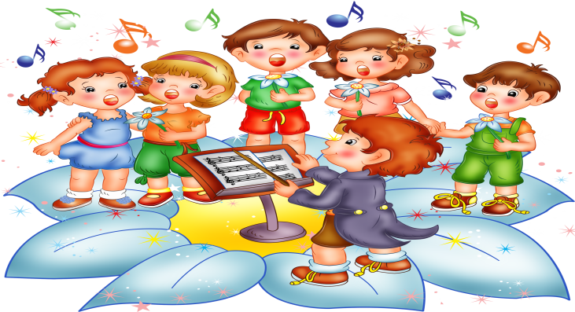 | Праздники  в детском саду –  правила для родителей.

Праздник в детском саду - это событие, одинаково важное как для детей, так и для взрослых. Всем хочется, чтобы он был ярким, интересным и запоминающимся.
Основная цель праздника – воспитание дружбы и взаимопомощи, приобщение к прекрасному, ознакомление с традициями и менталитетом, познание окружающего мира. А ее достижение зависит от того, насколько правильно подготовятся к утреннику взрослые и воспитанники сада.
Любой праздник в нашей организации требует тщательной подготовки. Перед праздником дети разучивают песни, стихи и танцевальные движения не просто так, а для того, чтобы потом продемонстрировать все свои умения родителям на детском празднике. На утреннике родители видят, чему научилось их чадо за последние несколько месяцев посещения детского сада. Кроме того, это возможность получить представление о том, какие у ребенка взаимоотношения с коллективом и с другими детьми.
Любой праздник связан «с самыми яркими впечатлениями детства» и для того, чтобы праздник порадовал Вашего ребёнка и Вас, следуйте некоторым правилам:
- Праздник в детском саду проводится не для родителей, а для детей.
- Не опаздывайте, приходите на представление за 15-20 минут до его начала.
- Не путайте детский праздник с фотосессией: активное перемещение родителей по залу, в момент праздника, с видео и фотоаппаратурой создаёт суету и отвлекает детей, а в детском саду – не допустимо! С главными героями праздника всегда можно сфотографироваться по его окончании.
- Не отвлекайте ребенка разговорами и выкриками с места.
- Не одергивайте своего ребенка, поправляя ему праздничный костюм.
- Во время проведения утренника запрещается пользоваться сотовыми телефонами.
- Разговоры друг с другом тоже следует исключить. Если не интересен момент праздника Вам, то помните, что он интересен тем родителям, чей ребёнок сейчас выступает.
- Если Ваш ребенок отказывается участвовать в мероприятии, не желает участвовать в хороводах, играх (возможно долгое время отсутствовал в детском саду), нельзя заставлять его, возможно, вы с ребёнком просто будете наблюдать за праздником как зрители.
- Не забывайте: чтобы ребёнок усвоил музыкальный репертуар праздника (песни, танцы, хороводы, игры, стихи, инсценировки) и уверенно чувствовал себя на празднике, постарайтесь не пропускать детский сад без уважительных причин (репертуар разучивается в течении 5-8 занятий).
- Подготавливая ребенка к утреннику, мамам и папам не стоит забывать о себе. Родителям тоже необходимо выглядеть на утреннике хорошо и радовать ребенка своим опрятным видом (тем более, это – положительный пример).
- Не жалейте аплодисментов.
- Для каждого родителя его ребёнок – самый лучший. И давайте уважать друг друга.

муз.рук. Иваева Н.М.

